***Лабораторная работа №8***

**ВЫДЕЛЕНИЕ СЕЗОННОЙ СОСТАВЛЯЮЩЕЙ**

**Задание 1. Выделение тренда с помощью сглаживания.** Выполнить сглаживание данных, выделить тренд, сделать выводы.

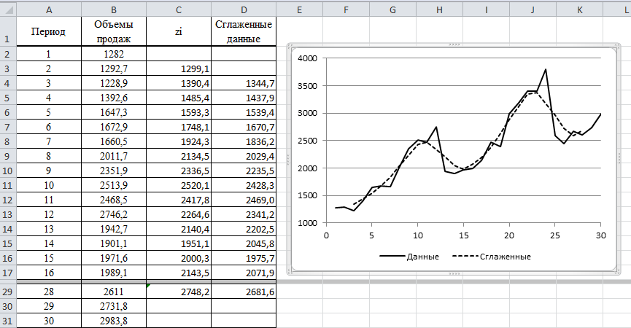

*Рис.1 Выделение тренда с помощью сглаживания*

**Задание 2. Выделение сезонной составляющей в аддитивной модели**

Построить функцию регрессии, описывающей тренд, вычислить значения этой функции и остатки. Выделить сезонную составляющую. Построить графики, сделать выводы.

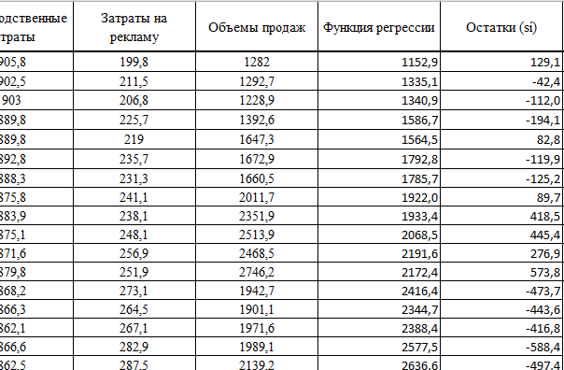

*Рис. 2 Выделение сезонных изменений*

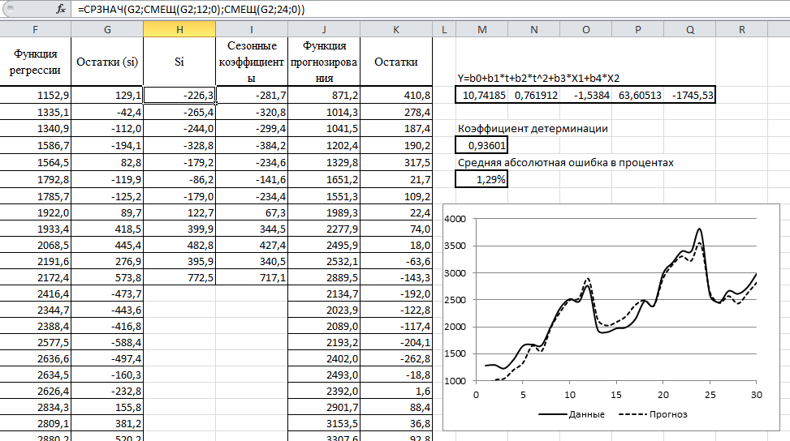

*Рис. 3 Выделение сезонных коэффициентов в аддитивной модели*

**Задание 3. Выделение сезонной составляющей в мультипликативной модели**

Построить функцию регрессии, описывающей тренд, вычислить значения этой функции и остатки. Выделить сезонную составляющую. Построить графики, сделать выводы.

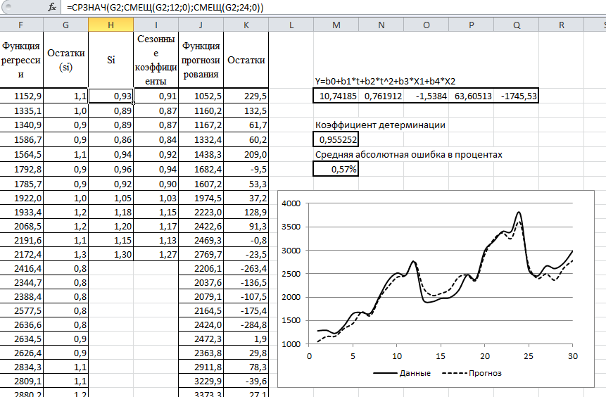

*Рис. 4 Выделение сезонных коэффициентов в мультипликативной модели*

**Задание 4. Выделение сезонной составляющей с помощью фиктивных факторов модели и построение доверительных интервалов для сезонных коэффициентов в аддитивной модели**

Преобразовать исходные данные, чтобы они отображали объемы продаж по кварталам. Выделить трендовую и сезонную составляющие. Ввести фиктивные факторы и построить линейную функцию для сезонной составляющей. Построить графики, сделать выводы.

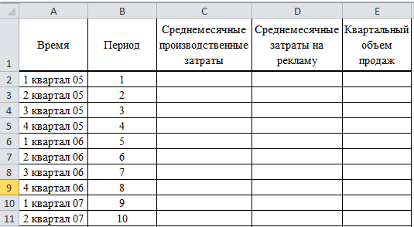

*Рис. 5 Новые исходные данные*

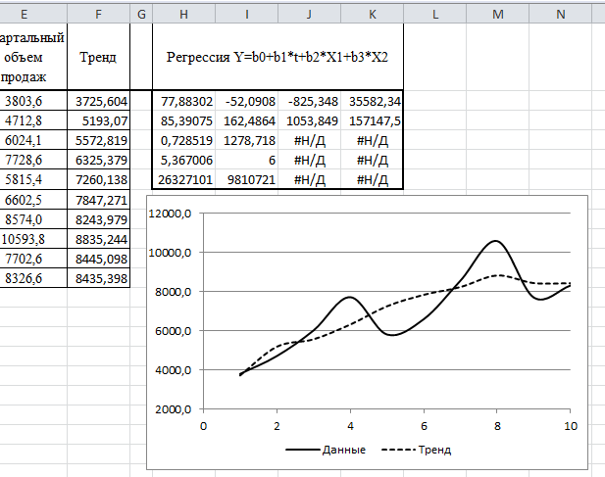

*Рис. 6 Выделение трендовой составляющей*

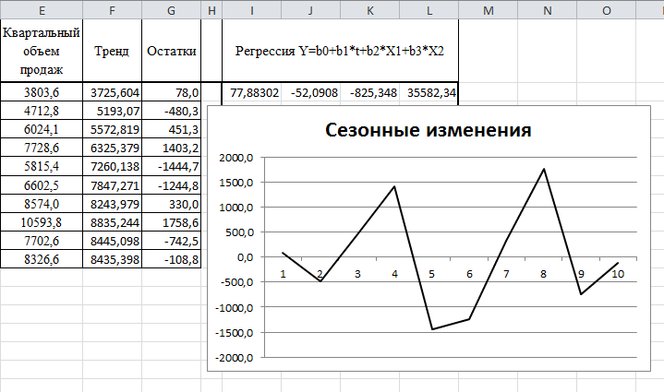

*Рис.7 Выделение сезонной составляющей в аддитивной модели*

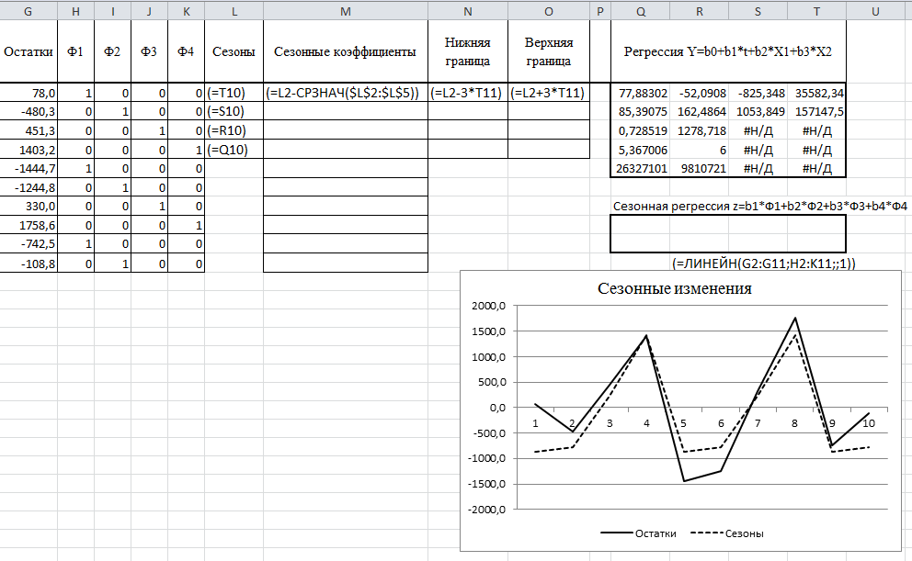

*Рис.8 Выделение сезонных коэффициентов и доверительных интервалов для них в аддитивной модели*

**Задание 5. Выделение сезонной составляющей с помощью фиктивных факторов модели и построение доверительных интервалов для сезонных коэффициентов в мультипликативной модели**

Преобразовать исходные данные, чтобы они отображали объемы продаж по кварталам. Выделить трендовую и сезонную составляющие. Ввести фиктивные факторы и построить линейную функцию для сезонной составляющей. Построить графики, сделать выводы.

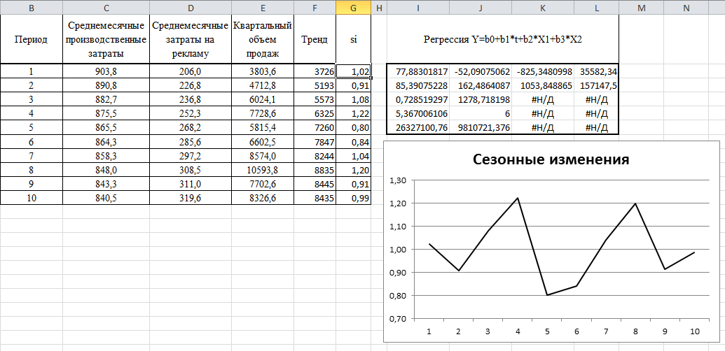

*Рис. 9 Выделение сезонной составляющей в мультипликативной модели*

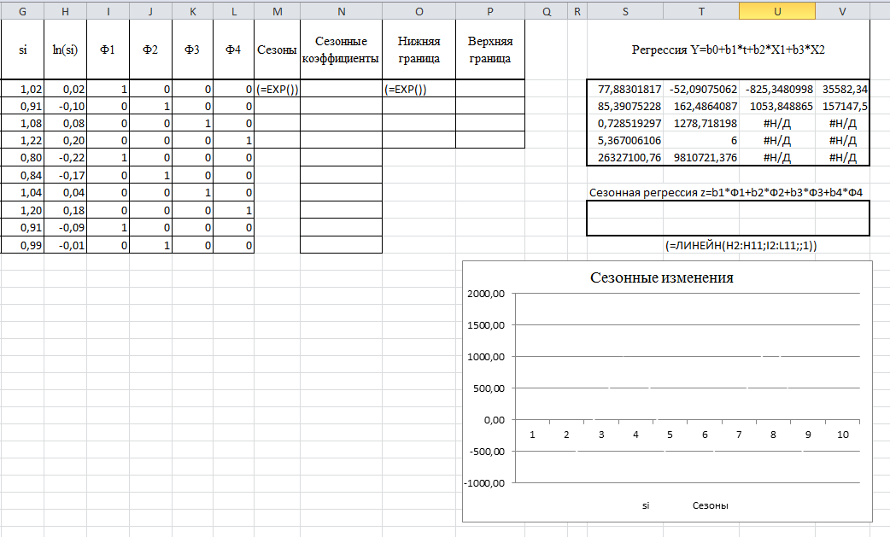

*Рис. 10 Выделение сезонных коэффициентов и доверительных интервалов для них в мультипликативной модели*